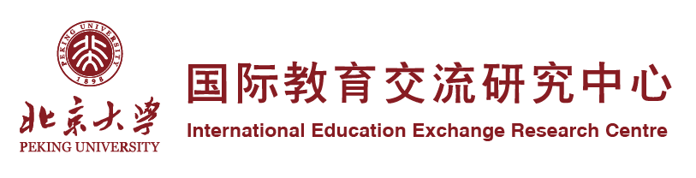
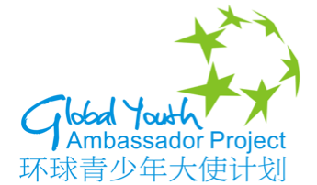
“环球青少年大使计划”会员学校培训申请表／意向调查表
学校基本信息：
学校  名称 |  |  | 学校  地址
校长 |  |  | 是否有  国际部
联系人
联系方式［邮箱&电话］
在校学生人数 |  | 国际部人数 |  | 国际课程类别
在校教师人数 |  | 外教人数
学校概况:

学校特色项目：

1. 是否申请参加“环球青少年大使计划”会员学校培训项目？ 是／否

2. 2017年3月14-16日（北京大学），时间段是否合适？ 是／否

3. 如有其他培训时间可选，请列出合适的时间？

。

4. 期望培训的主题或者科目

机器人课程 STEM课程 英语语言课程 戏剧表演

领导力 数学／科学 演讲辩论 营养学

其他 （请指明： ）

培训课程表

第一天  3月13日 | 下午 | 报到，晚宴。
第二天  3月14日 | 上午 | 英语教学法简介与交流  -John Heart 先生  美语、公共演讲与戏剧专家
 | 下午 | STEAM科学教学  -Tom Donahue 先生  美国数理奥林匹克协会主席 科学教学专家
第三天  3月15日 | 上午 | 课外教育和学术社团  -Dr Steve Haines 博士  宾夕法尼亚大学教授 课外教育专家
 | 下午 | 公共演讲与戏剧  －John Heart 美语、公共演讲与戏剧专家
第四天  3月16日 | 上午 | 中高考改革下的教育新趋势  - 北京大学/教育部专家
 | 下午 | 国际交流专业知识与技能  -国际共享教育协会专家
第五天  3月17日 | 上午 | 培训结束，退房。

＊详情请咨询组委会。

